REPÚBLICA DE COLOMBIA

RAMA JUDICIAL DEL PODER PÚBLICO

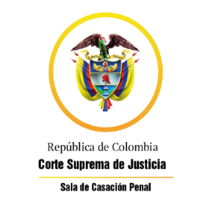

TRIBUNAL SUPERIOR DEL DISTRITO JUDICIAL

SALA DE DECISIÓN PENAL

REGISTROS DE PROYECTOS

|  |  |  |  |  |  |
| --- | --- | --- | --- | --- | --- |
| FECHA | RADICADO | CLASE | ACCIONANTE | ACCIONADO | MAGISTRADO |
| 07/07/2021 | 2021-00036-01 | tutela 2a instancia | Jose Paredes | Colpensiones | JCDL |
| 07/07/2021 | 2916-01326 | Proceso penal -Adolescentes | Hernán Darío Mora Agudelo | Homicidio culposo y otro | HSM |
| 07/07/2021 | 2021 - 0604T | Tutela primera instancia | Andelfo Aguilar Suarez | Juzgado 10 Penal del Circuito de B/ga | HSM |
| 07/07/2021 | 2021 - 00029 (2021 - 00337) | Tutela segunda instancia | María Teresa Flórez Oviedo | Colpensiones | HSM |
| 07/07/2021 | 2021 - 00027 (2021 - 00339) | Tutela segunda instancia | Andres Alvarado Marroquin | Colpensiones | HSM |